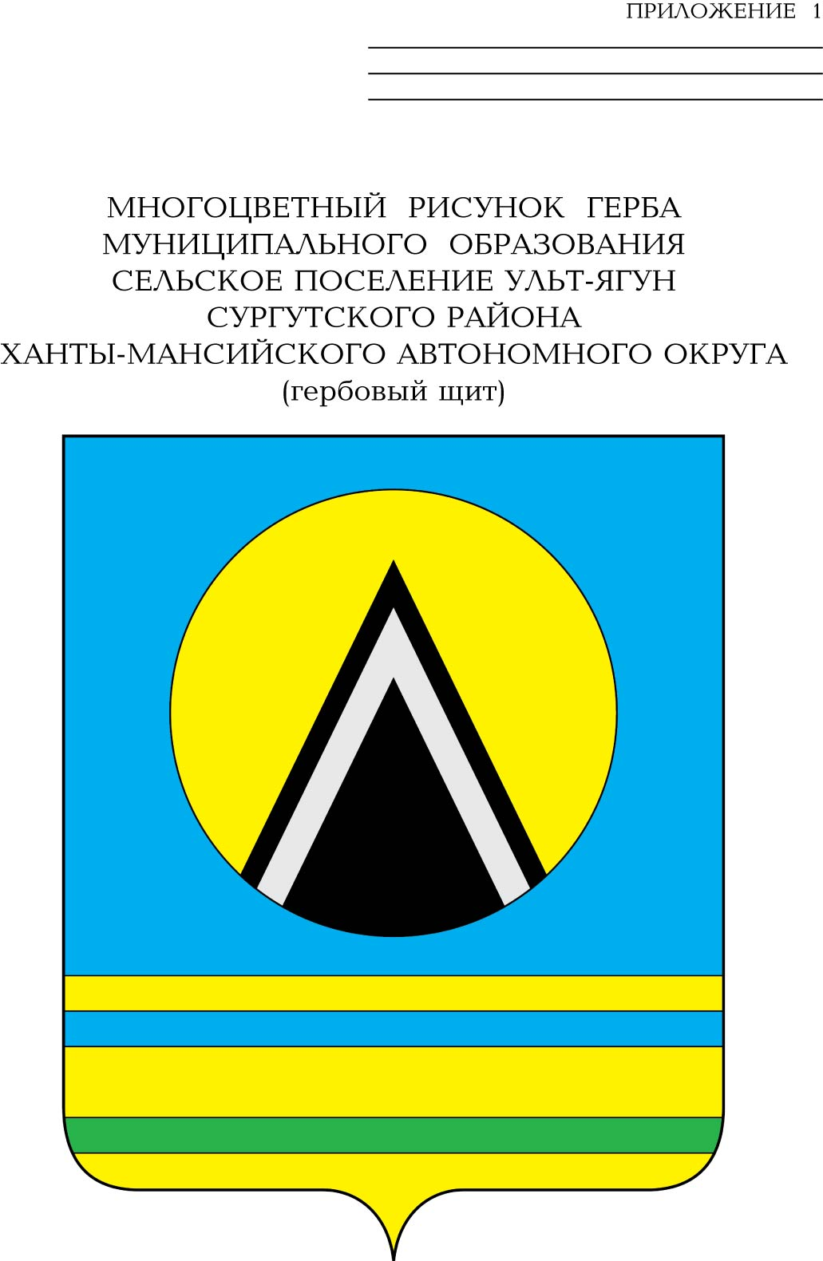

СОВЕТ ДЕПУТАТОВ
СЕЛЬСКОГО ПОСЕЛЕНИЯ УЛЬТ-ЯГУН
Сургутского муниципального района
Ханты-Мансийского автономного округа – Югры
РЕШЕНИЕ
15 сентября 2025 года № 106
п. Ульт-Ягун

О внесении изменения
в решение Совета депутатов
сельского поселения Ульт-Ягун
от 31.01.2019 № 20

В соответствии с Федеральным законом от 20.03.2025 № 33-ФЗ «Об общих принципах организации местного самоуправления в единой системе публичной власти»,

Совет депутатов сельского поселения Ульт-Ягун решил:

1. Внести в решение Совета депутатов сельского поселения Ульт-Ягун от 31.01.2019 № 20 «Об утверждении Положения о старостах сельских населенных пунктов муниципального образования сельское поселение Ульт-Ягун» (с изменениями от 14.06.2019 № 39, от 30.09.2020 № 101, от 28.05.2021 № 136, от 29.03.2023 № 210, от 07.10.2024 № 49, от 31.10.2024 № 59) следующие изменения:
1.1. Пункт 4 статьи 1 раздела 1 изложить в новой редакции следующего содержания:
«4. Должность старосты сельского населенного пункта не является государственной должностью, должностью государственной гражданской службы, муниципальной должностью или должностью муниципальной службы. Староста сельского населенного пункта не состоит в трудовых отношениях и иных непосредственно связанных с ними отношениях с органами местного самоуправления.».
1.2. Пункт 6 статьи 1 раздела 1 изложить в новой редакции следующего содержания:
«6. Старостой сельского населенного пункта не может быть назначено лицо:
1) замещающее государственную должность, должность государственной службы;
2) признанное судом недееспособным или ограниченно дееспособным;
3) имеющее непогашенную или неснятую судимость;
4) имеющее статус иностранного агента.».
1.3. Пункт 1 статьи 4 раздела 1 изложить в новой редакции следующего содержания:
«1. Староста сельского населенного пункта для решения возложенных на него задач:
1) взаимодействует с органами местного самоуправления, муниципальными предприятиями и учреждениями, и иными организациями по вопросам непосредственного обеспечения жизнедеятельности населения в сельском населенном пункте;
2) взаимодействует с населением, в том числе посредством участия в сходах, собраниях граждан, направляет по результатам таких мероприятий обращения и предложения, подлежащие обязательному рассмотрению органами местного самоуправления сельского поселения Ульт-Ягун;
3) информирует жителей сельского населенного пункта по вопросам организации и осуществления местного самоуправления, а также содействует в доведении до их сведения иной информации, полученной от органов местного самоуправления сельского поселения Ульт-Ягун;
4) содействует органам местного самоуправления в организации и проведении публичных слушаний и общественных обсуждений, обнародовании их результатов в сельском населенном пункте;
5) вправе выступить с инициативой о внесении инициативного проекта по вопросам, имеющим приоритетное значение для жителей сельского населенного пункта;
6) осуществляет иные полномочия, предусмотренные нормативным правовым актом представительного органа муниципального образования в соответствии с законом субъекта Российской Федерации.».
2. Обнародовать настоящее решение и разместить его на официальном сайте муниципального образования сельское поселение Ульт-Ягун.
3. Решение вступает в силу после его обнародования.
4. Контроль за выполнением решения возложить на главу сельского поселения Ульт-Ягун.

Глава
сельского поселения Ульт-Ягун М.В. Яковинов

